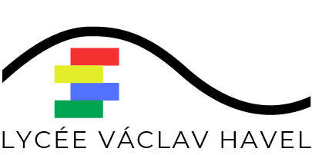

PROGRAMME VOYAGE MADRID 2023

Appel d’offre séjour pédagogique élèves
58 élèves mineurs + 5 accompagnateurs

Proposition sur la base : du 4 au 10 juin 2023

Destination : MADRID
Besoins identifiés :voyage en bus, hébergement en familles, repas et visites.

Programme des visites demandées :

TOLEDE :
- visite libre de l’église Santo Tomé, de l’église Iglesia del Salvador, du monastère San Juan de los Reyes
MADRID :
- visite libre du Palais Royal
- découverte de Madrid à vélo
- visite libre du musée Reina Sofia
-visite libre du musée du Prado
- visite de la Plaza de Toros
- visite du parc du retiro
- visite de la cathédrale de la Almudena
- soirée spectacle de flamenco
SEGOVIE, PEDRAZA :
- visite libre de l’Alcazar avec montée à la tour
- découverte du village de Pedraza
- visite libre Palais Royal de la Granja

Le prix comprend :
Le transport en autocar y compris péages et parkings
L’hébergement en famille
Tous les repas du jour 1 au jour 7
Les visites guidées

Vous ferez apparaitre une option : Assurance annulation /interruption de séjour / assistance que vous ferez apparaître en % et en valeur.

